# 第二章 气体、固体和液体 复习与提高

## A 组

1．在完全失重的情况下气体对器壁是否还有压强？为什么？请设计实验验证你的猜想。

2．如图2–1，某自动洗衣机洗衣缸的下部与一控水装置的竖直均匀细管相通，细管的上部封闭，并和一压力传感器相接。洗衣缸进水时，细管中的空气被水封闭，随着洗衣缸中水面的升高，细管中的空气被压缩，当细管中空气压强达到一定数值时，压力传感器使进水阀门关闭，达到自动控水的目的。假设刚进水时细管被封闭的空气柱长度为50 cm，当空气柱被压缩到48 cm时压力传感器使洗衣机停止进水，此时洗衣缸内水位有多高？大气压取1×105 Pa，*g*取10 m/s2。

洗衣缸

图 2–1

压力传感器

空气

细管

3．今有一质量为*m*的汽缸，用活塞封着一定质量的理想气体，当汽缸水平横放时，汽缸内空气柱长为*l*0（如图2–2甲所示），现把活塞按如图2–2乙那样悬挂，汽缸悬在空中保持静止。求此时汽缸内空气柱长度为多少？已知大气压强为*p*0，活塞的横截面积为*S*，它与汽缸之间无摩擦且不漏气，气体温度保持不变。

*l*0

甲

乙

图 2–2

4．一定质量的理想气体由状态*A*经状态*B*变为状态*C*，其中*A*→*B*过程为等压变化，*B* → *C*过程为等容变化。已知状态*A*的体积*VA*为0.3 m3 ，状态*A*的温度*TA*与状态*C*的温度*TC*相同，都为300 K，状态*B*的温度*TB*为400 K。

（1）求气体在状态*B*时的体积。

（2）说明*B*→*C*过程压强变化的微观原因。

5．有一教室，上午 8 时温度为 17℃，下午2 时的温度为 27℃，假定大气压强无变化，则下午 2 时与上午 8 时教室内的空气质量的比值为多大？

6．在一次科学晚会上，胡老师表演了一个“马德堡半球实验”。他先取出两个在碗底各焊接了铁钩的不锈钢碗，在一个碗里烧了一些纸，然后迅速把另一个碗扣上，再在碗的外面浇水，使其冷却到环境温度。用两段绳子分别钩着铁钩朝相反的方向拉，试图把两个碗拉开（图 2–3）。当两边的人各增加到 5 人时，才把碗拉开。已知碗口的直径为 20 cm，环境温度为 15℃，实验过程中碗不变形，也不漏气，设每人平均用力为 200 N。请你估算一下，两个不锈钢碗刚被扣上时，里面空气的温度是多少？

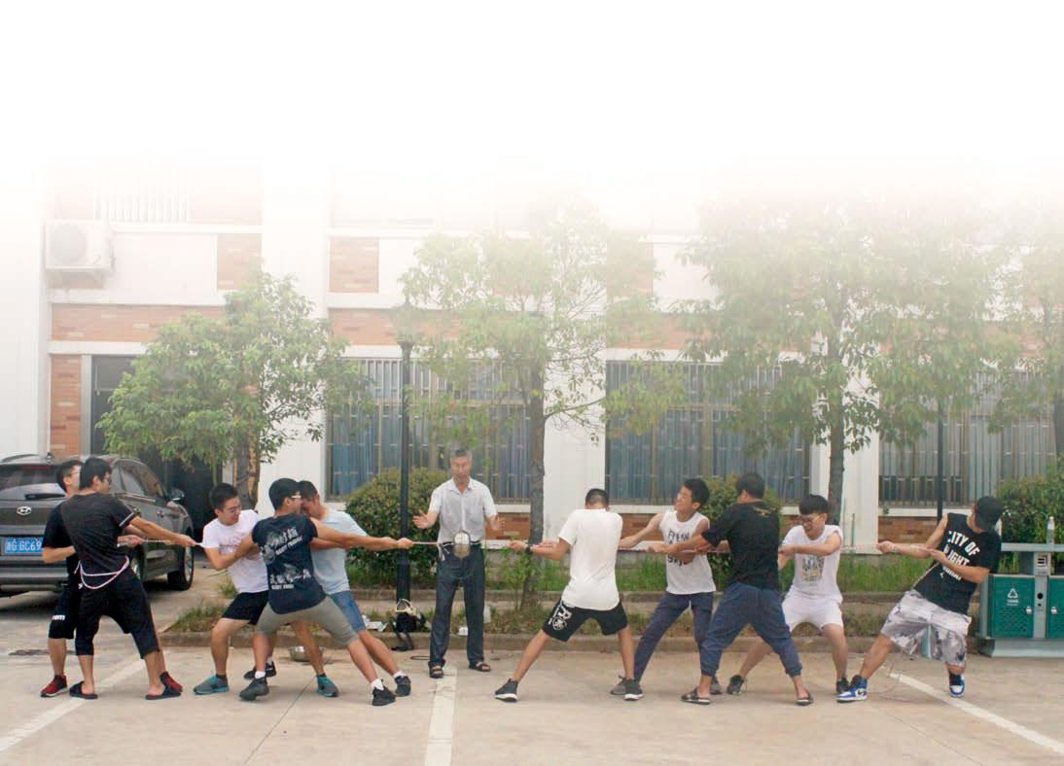

图 2–3

**参考解答**：150.5 ℃

提示：不锈钢碗里的气体，发生等容变化。

初态：*p*1 = *p*0 = 1.0×105 Pa，*T*1 = *t* + 273 K（*t* 为两个不锈钢碗刚好扣上时里面空气的温度）

末态：碗内压强 *p*2，*T*2 = 288 K。

对一个碗进行受力分析可知 *p*0*S* = *p*2*S* + 5*F*，代入数据，解得 *p*2 = 0.68×105 Pa。

由查理定律，有 = ，代入数据，解得 *t* = 150.5 ℃

7．如图 2–4 所示，一定质量的理想气体从状态 *A* 开始，经历两个状态变化过程，先后到达状态 *B* 和 *C*。已知状态 A 的温度 *TA* 为300 K，求状态 *C* 的温度。

*O*

*V*

*A*

*B*

*C*

*p*

图 2–4

8．菜农在一种蔬菜完全收割之后往往会将地翻松，在适合的时节再种植新的蔬菜。据菜农说，翻松的土层可以防止土壤中的水分散失，这是什么道理？

## B 组

1．有人设计了一种测温装置，其结构如图2–5 所示。玻璃泡 A 内封有一定量气体，与 A相连的 B 管插在水银槽中，管内水银面的高度*x* 即可反映泡内气体的温度，即环境温度，并可由 B 管上的刻度直接读出。设 B 管的体积与A 泡的体积相比可略去不计。

A

B

*x*

图 2–5

（1）在标准大气压下对 B 管进行温度刻度标注（标准大气压相当于 76 cm 高的水银柱所产生的压强）。当温度 *t*1 为 27℃ 时，管内水银面高度为 16 cm，此高度即为 27℃的刻度线。问 *t* 为 − 3℃ 的刻度线在 *x* 为多少厘米处？

（2）如果对以上 B 管标注 27℃刻度线时，环境真实压强比标准大气压小（例如在高山上实验），但实验者当成了标准大气压来设计。若在标准大气压下使用此温度计，温度计显示为“− 3℃”，则显示温度比实际温度高还是低？为什么？认为环境大气压没有随温度变化。

2．超市中有一种“强力吸盘挂钩”如图2–6所示。图 2–7 是它的工作原理示意图。使用时，按住锁扣把吸盘紧压在墙上（图 2–7 甲），吸盘中的空气被挤出一部分。然后要把锁扣扳下（图 2–7 乙），让锁扣以盘盖为依托把吸盘向外拉出。在拉起吸盘的同时，锁扣对盘盖施加压力，致使盘盖以很大的压力压住吸盘。为什么锁扣扳下后，盘盖对吸盘会产生很大的压力？

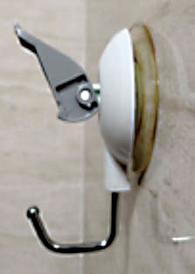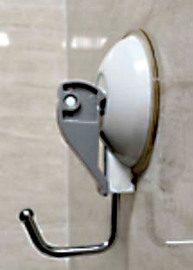

图 2–6

图 2–7

吸盘

锁扣

盘盖

3．为了测量一些形状不规则而又不便浸入液体的固体体积，可用图 2–8 所示的装置测量。操作步骤和实验数据如下。

图 2–8

A

C

B

K

D

*m*

*n*

a．打开阀门K，使管A、容器C、容器B和大气相通。上下移动D，使左侧水银面到达刻度*n*的位置；

b．关闭K，向上举D，使左侧水银面达到刻度*m*的位置。这时测得两管水银面高度差为19.0 cm；

c．打开K，把被测固体放入C中，上下移动D，使左侧水银面重新到达位置*n*，然后关闭K；

d．向上举D，使左侧水银面重新到达刻度*m*处，这时测得两管水银面高度差为20.6 cm。

已知容器C和管A的总体积为1 000 cm3，大气压取1×105 Pa，求被测固体的体积。

4．汽车行驶时轮胎的胎压太高或太低容易造成安全隐患。已知某型号轮胎能在 − 40~100℃温度下正常工作，轮胎在此温度范围内工作时的最高胎压不超过3.535×105 Pa，最低胎压不低于1.616×105 Pa。设轮胎容积不变，若在温度*t*为20℃时给该轮胎充气，充气后的胎压在什么范围内比较合适？

5．图2–9是一定质量的理想气体由状态*A*经过状态*B*变为状态*C*的*V*–*T*图像。已知气体在状态*A*时的压强是1.5×105 Pa。请你建立一个坐标系，并在该坐标系中，作出气体由状态*A*经过状态*B*变为状态*C*的*p*–*T*图像，并标出*A*、*B*、*C*的坐标值。

图 2–9

0

400

300

0.4

0.6

*V*/m3

*T*/K

*TA*

*A*

*B*

*C*

6．细长玻璃管用长 *l*0 为 6.8 cm 的水银柱封闭一定质量的空气。当玻璃管开口向下竖直放置时，空气柱长度 *l*1 为 33 cm ；当玻璃管水平放置时，空气柱长度 *l*2 为 30 cm。求玻璃管开口向上竖直放置时空气柱的长度。

7．把上端 A 封闭、下端 B 开口的玻璃管插入水中。放掉适当的空气后放手，让玻璃管竖直地浮在水中，A 端露出在水面上，如图 2–10所示。现将玻璃管往下压一点，放手后玻璃管会返回原来的平衡位置，请解释发生这种现象的原因。

图 2–10

A

B

# “复习与提高”参考答案与提示

A 组共 8 道习题。第 1 题考查气体压强的产生。第 2、3 题考查玻意耳定律的应用，其中第 3 题还涉及不同情况下汽缸内气体压强的计算。第 4 题考查盖—吕萨克定律的应用以及查理定律的微观解释。第 5 题考查盖—吕萨克定律的应用。第 6 题考查查理定律的应用。第 7 题结合 *p*–*T* 图像对盖—吕萨克定律、查理定律进行综合考查。第 8 题考查对毛细现象的解释。

B 组共 7 道习题。第 1 题通过制作测温装置考查查理定律的应用，对学生能力要求较高。第 2 题考查玻意耳定律在实际生活中的应用。第 3 题结合玻意耳定律测量固体的密度。第 4 题结合查理定律计算轮胎的胎压。第 5 题一方面考查 *V*–*T* 图像和 *p*–*T* 图像的转换，另一方面考查查理定律和盖—吕萨克定律的综合应用。第 6、7 题考查玻意耳定律，其中第 7 题侧重定性分析。

## A 组

1．有。气体压强是气体分子频繁碰撞容器壁产生的，它与气体是否失重无关，完全失重时气体对器壁仍有压强。打足气的篮球在自由下落过程中不会被大气压压瘪（忽略空气阻力的影响）。

2．0.44 m

提示：设大气压为 *p*0，细管的横截面积为 *S*，对于封闭在细管中的空气柱，刚进水时长度为 *l*1，停止进水时长度为 *l*2。由玻意耳定律，有 *p*0*l*1*S* = *pl*2*S*。考虑液体的压强，有 *p* = *p*0 + *ρg*Δ*h*，联立以上两式，代入数据，解得 Δ*h* = m = 0.42 m。则洗衣缸内水位高 *h* = *l*1 – *l*2 + Δ*h* = 0.44 m。

3．

提示：对于缸内的理想气体，平放时为初态，有 *p*1 = *p*0，*V*1 = *l*0*S*；悬挂时为末态，对缸体有 *mg* + *p*2*S* = *p*0*S*，即 *p*2 = *p*0 – ，*V*2 = *lS*。根据玻意耳定律 *p*1*V*1 = *p*2*V*2，得 *p*0*l*0*S* = (*p*0 – ) *lS*，则气柱长度 *l* = 。

4．（1）0.4 m3

（2）微观原因：气体体积不变，分子数密度不变，温度降低，气体分子平均动能减小，导致气体压强减小。

提示：设气体在 B 状态时的体积为 *V*B，由盖-吕萨克定律，有 = ，代入数据，解得 *V*B = 0.4 m3。

5．

提示：设上午 8 时教室内的空气质量为 *m*，下午 2 时教室内的空气质量为 *m*ʹ。以上午8时教室内的空气为研究对象，由盖-吕萨克定律，有 = ，则 *V*2 = *V*1 = *V*1 = *V*1，所以 = = 。

6．150.5℃

提示：不锈钢碗里的气体，发生等容变化。

初态：*p*1 = *p*0 = 1.0×105 Pa，*T*1 = *t* + 273 K（*t* 为两个不锈钢碗刚扣上时里面空气的温度）；

末态：碗内压强为 *p*2，*T*2 = 288 K。

对一个碗进行受力分析可知 *p*0*S* = *p*2*S* + 5*F*，代入数据，解得 *p*2 = 0.68×105 Pa。

由查理定律，有 = ，代入数据，解得 *t* = 150.5℃。

7．270 K

提示：气体从状态A 到 状态 B 压强不变，由盖—吕萨克定律，有 = ，其中 = ，得 *T*B = *T*A = 900 K。

气体从状态 B 到状态 C 体积不变，由查理定律，有 = ，其中 = ，得 *T*C = *T*B = 270 K。

8．土壤里有很多毛细管，地下水分可以沿着它们上升到地面。翻松土壤可以破坏土壤里的毛细管，从而防止土壤中的水分散失。

## B 组

1．（1）22 cm （2）高；由于实际压强小，根据查理定律可知实际温度低，所以显示温度比实际温度高。

提示：选玻璃泡 A 内的气体为研究对象，温度变化时，A 内气体经历了一个等容过程。根据题意可知，初态温度 *T*1 为 300 K，压强 *p*1 相当于（76 − 16）cm 水银柱产生的压强；末态温度 *T*2 为 270 K，设压强为 *p*2。则根据查理定律 = ，代入数据，解得 *p*2 相当于 54 cm 水银柱产生的压强，所以 *x* =（76 − 54）cm = 22 cm。

2．先将吸盘紧压在墙壁上，使吸盘中的空气排出一部分。扳下锁扣，吸盘被向外拉出，吸盘内气体体积变大，压强减小。松手后，吸盘内部压强小于外界大气压，这样，盘盖就会对吸盘边缘产生很大的压力，使吸盘边缘贴紧墙面，防止空气渗入吸盘内部。

3．77.7 cm3

提示：设水银密度为 *ρ*，大气压为 *p*0，容器 B 的体积为 *V*B，固体体积为 *V*。

以 C、A、B 中封闭气体为研究对象，以封闭时水银面位于 n 处为初状态，以水银面调至 m 处为末状态。由玻意耳定律，有 *p*0（*V*B + *V*C）=（*p*0 + *ρgh*1）*V*C。

以 C 中放入固体后 C、A、B 中气体为研究对象，同理，有 *p*0（*V*B + *V*C − *V*）=（*p*0 + *ρgh*2）（*V*C − *V*）。

代入数据，解得 *V* = 77.7 cm3。

4．2.032×105 ~ 2.777×105 Pa

提示：由于轮胎容积不变，故轮胎内气体发生等容变化。设在 *T*0 = 293 K 充气后的最小胎压为 *p*min，最大胎压为 *p*max。

根据题意，当 *T*1 = 233 K时，胎压 *p*1 = 1.616×105 Pa，由查理定律，有 = ，代入数据，解得 *p*min = 2.032×105 Pa；当 *T*2 = 373 K时，胎压 *p*2 = 3.535×105 Pa，由查理定律，有 = ，代入数据，解得 *p*max = 2.777×105 Pa。

故充气后的胎压在 2.032×105 ~ 2.777×105 Pa 比较合适。

5．如图 2–11 所示。

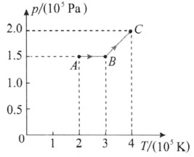提示：从题图可以看出，A 与 B 连线的延长线经过原点，所以从 A 到 B 是等压变化，即*p*A = *p*B，由盖-吕萨克定律，有 = ，得 *T*A = *T*B = ×300 K = 200 K；从 B 到 C 是等容变化，由查理定律，有 = ，得 *p*C = *p*B = ×1.5×105 Pa = 2.0×105 Pa。

由此可画出由 A 到 B 到 C 的 *p*–*T* 图像，如图 2–11 所示。

6．27.5 cm

提示：以玻璃管中封闭的空气为研究对象，它经历等温变化。设水银的密度为 *ρ*，玻璃管的横截面积为 *S*，大气压为 *p*0（相当于 76 cm 水银柱产生的压强）。

开口向下时：*p*1 = *p*0 − *ρgl*0，*V*1 = *l*1*S*；

水平放置时：*p*2 = *p*0，*V*2 = *l*2S；

开口向上时：*p*3 = *p*0 + *ρgl*0，*V*3 = *l*3*S*；

由玻意耳定律，有 *p*1*V*1 = *p*2*V*2 = *p*3*V*3，代入数据，解得 *l*3 = 27.5 cm。

7．将玻璃管往下压一点后，玻璃管中的空气体积会减小，压强会变大，管内气体给玻璃管向上的压力会大于玻璃管所受的重力，故管会返回原来的平衡位置。